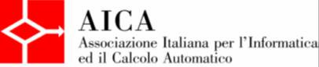

Allegato A Scheda di adesione

Concorso nazionale
“Attori della propria salute”
a.s 2017/2018
da compilare in word ed inoltrare in formato pdf con firma digitale del DS

Denominazione istituto Scolastico
Codice meccanografico
Città
Indirizzo email scuola
Telefono scuola
Indirizzo pec scuola
Docente referente
Cellulare docente referente
Email docente referente
Numero studenti coinvolti
Classe di appartenenza

Formato del lavoro trasmesso (.mov; .mpeg4; .avi; .wmv; .flv;
.mp4)
Link di accesso su Google Drive con il vincolo di permanenza fino al 31 dicembre 2018
Titolo e descrizione del lavoro trasmesso

Il Dirigente Scolastico

Si assicura che i dati personali verranno trattati con la riservatezza prevista dalla Legge in vigore (196/03) ed utilizzati esclusivamente per lo svolgimento del progetto. Su richiesta, tali dati potranno essere cancellati o rettificati.

